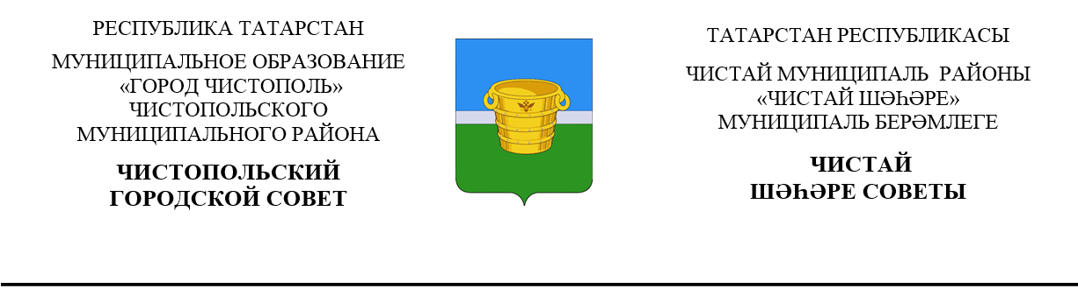

 | Решение |  | Карар
от 22 октября 2021г. г.Чистополь |  |  |  | №10/4
О внесении изменений в решение Чистопольского городского Совета от
- №18/2 «Об утверждении положения о порядке управления и распоряжения имуществом, находящимся в собственности муниципального образования «Город Чистополь» Чистопольского муниципального района
Республики Татарстан»
В соответствии с Федеральными законами от 6 октября 2003 года №131-ФЗ «Об общих принципах организации местного самоуправления в Российской Федерации», Законом Республики Татарстан от 28 июля 2004 года №45-ЗРТ «О местном самоуправлении в Республике Татарстан», Уставом муниципального образования «Город Чистополь» Чистопольского муниципального района Республики Татарстан, Чистопольский городской Совет Чистопольского муниципального района Республики Татарстан
РЕШАЕТ:
- Внести в Положение о порядке управления и распоряжения имуществом, находящимся в собственности муниципального образования «Город Чистополь» Чистопольского муниципального района Республики Татарстан, утверждённое решением Чистопольского городского Совета от 28.09.2017 №18/2 «Об утверждении положения о порядке управления и распоряжения имуществом, находящимся в собственности муниципального образования «Город Чистополь» Чистопольского муниципального района Республики Татарстан» (в редакции решений Чистопольского городского Совета от 02.02.2018г. №22/4, от 27.12.2019г. №43/2),следующее изменение:
дополнить пункт 9.1. подпунктом 8 следующего содержания:
«8) религиозным организациям в соответствии с Федеральным законом от 30 ноября 2010 г. №327-ФЗ «О передаче религиозным организациям имущества религиозного назначения, находящегося в государственной или муниципальной собственности».
- Опубликовать настоящее решение в газете «Чистопольские известия» и на «Официальном портале правовой информации Республики Татарстан» (pravo.tatarstan.ru), а также разместить на официальном сайте Чистопольского муниципального района (chistopol.tatarstan.ru).
- Контроль за исполнением настоящего решения возложить на постоянную депутатскую комиссию по вопросам законности, правопорядка и депутатской деятельности О.В. Добронравову.

Глава города Чистополь
Чистопольского муниципального района Д.А. Иванов

